МУНИЦИПАЛЬНОЕ УЧРЕЖДЕНИЕ ОБРАЗОВАНИЯ –
СРЕДНЯЯ ОБЩЕОБРАЗОВАТЕЛЬНАЯ ШКОЛА № 4

Воспитательная система
на основе потребностей человека

«Три «Я»

Воспитательную систему
разработала заместитель директора
по воспитательной работе СОШ № 4
Седова Т.И.

г. Петровск, 2004 г.

Концепция воспитательной системы школы
«Воспитать человека - значит помочь ему найти цель»
Средняя школа № 4, являясь общеобразовательным учреждением, руководствуется принципом индивидуального дифференцируемого подхода в обучении и воспитании.
Проблема создания и развития гуманистических отношений в школе - одна из важнейших. Педагоги убеждены, что вся деятельность в школе должна быть направлена на создание воспитательной системы гуманистического типа, главная цель которой -максимальное развитие личности ученика и подготовка самореализации в жизни с опорой на следующие целостные ориентиры: здоровье «физическое и психическое», семью, отечество, культуру.
Разрабатывая концепцию воспитательной системы школы, педагогический коллектив учитывал основные тенденции в развитии современного российского общества:
- Возникновение в обществе стихийной, опасной по своим последствиям социальной ситуации.
- Появление новых требований со стороны общества к личности, размывание и девальвация системы традиционных ценностей, сложившегося механизма социализации поколений, и, как следствие, разрыв связей, нарушение преемственности между ними, отсутствие государственной идеологии.
- Усиление бездуховности; падение образовательного и культурного уровня определённой части подрастающего поколения.
Следовательно, создавая гуманистическую воспитательную систему школы, педагогический коллектив считает, что основанием для неё должна стать идея: ребёнок есть саморазвивающееся, самоопределяющееся, самореализующееся существо.
Отсюда, функция педагогов школы не может быть иной, как создание необходимых условий для саморазвития, самоактулизации внутренних движущих сил, способностей и талантов ребёнка - школьника.
Главное - это «внутренние условия», т. е. состояние психики (души) ребёнка. «Внешние условия» лишь в той мере являются педагогическими, в какой создают здоровые «внутренние условия» для самостроительства ребёнка.
На основании этого педагоги школы считают, что внутренние условия определяются потребностями человека, от них зависит качество внутренней жизни ребёнка, они рождают ощущение внутренней свободы человека. Потребности лежат в основе интересов ребёнка. Они образуют своеобразную программу саморазвития, саморазвёртывания личности ребёнка. Поднимаясь по её ступеням к собственному «Я», воспитанник становится равным (идентичным) самому себе, способным осуществить себя, находит и достигает истинных целей и смыслов жизни, он становиться ЛИЧНОСТЬЮ.
Поэтому программу самостроительства, т. е. воспитательную систему на основе потребностей человека мы назвали «Три «Я». «Я первое - поможет узнать себя», «Я второе - воспитать себя», «Я третье - найти себя».
Изучив работы отечественных педагогов: о потребности в любви (Ш.Амонашвили), о потребности в признании, уважении, взрослости (И.С. Кона), о потребности быть личностью (А.В. Петровского), о потребности в самореализации (А.В.Мудрик) и других, и на основе своих собственных наблюдений расположили названные потребности в определённой последовательности (хотя все они тесно связаны друг с другом и проникают друг в друга).
На первое место мы поставили потребность в здоровом образе жизни, ибо здоровье во все времена считалось высшей ценностью, основой активной творческой жизни, счастья, радости и благополучия человека. В современном обществе оно становится ещё условием выживания.

В наше время выживает, прежде всего, здоровый, энергичный, социально-адаптированный и активный человек, который способен обеспечить более высокий материальный уровень жизни.

Перечень базовых сущностных потребностей человека, в ходе освоения которых ребёнок собственно становится человеком и научается жить.
1.Потребность быть здоровым (в здоровье физическом, психологическом, духовном). 2.Потребность в защищённости, в безопасности.
3.Потребность в признании, уважении, в определённом социальном статусе в коллективе.
4.Потребность в смысле жизни.
5.Потребность в самореализации, в самоосуществлении.
6.Потребность в творческой деятельности как условии человеческого развития.
7.Потребность в удовлетворении, наслаждении как внутреннем стимуле. Схематично выразили их следующим образом:
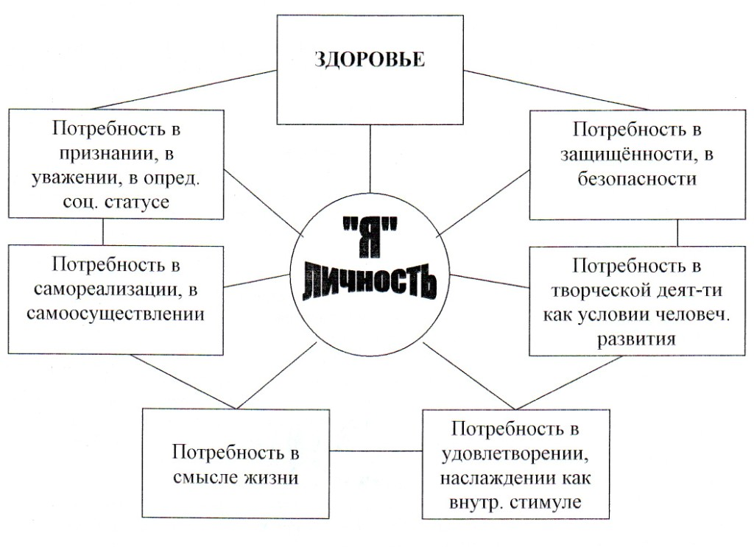

Наша идея потребностей просто и логично диктует педагогу структуру его педагогических задач, которые по своей ёмкости действительно образуют целые направления воспитательной, как организационной, так и профессиональной технологической работы с детьми в классе и школе, причём каждый раз неповторимой, оригинальной, т.к. оригинальны дети в каждом классе, неповторимы пути их взросления, а стало быть, и заботы педагога. Следуя зову детских потребностей, педагог как заботливый и чуткий садовник, знает, что делать, в чём и как помочь.
Основные задачи воспитательной деятельности педагога школы, диктуемые базовыми потребностями растущего человека.
- Создание условий для сохранения и укрепления здоровья воспитанников («потребности быть здоровым»).
- Создание благоприятного нравственно-психологического климата в коллективе, обеспечение условий защищённости каждого его члена («потребности в защищённости, безопасности»),
- Организация разнообразной, творческой, личностно- и общественно-значимой деятельности детей в классе и школе как модели, образа будущей достойной жизни, в ходе которой осуществляется развитие и благополучная социализация воспитанников («потребности в творческой деятельности»),
- Создание условий для самоутверждения каждого воспитанника в формах общественно приемлемого поведения, обретения каждым необходимого для него уважения, социального статуса в среде сверстников («потребности в уважении, в признании»),
- Создание условий и оказание помощи в поисках и обретении ценностей и смысла жизни, ясных целей пребывания в школе и после её окончания («потребности в смысле жизни»),
- Психолого-педагогическое просвещение воспитанников, обучение их способам делать правильный ВЫБОР, приёмам саморегуляции и самовоспитания к важнейшим условиям благополучной социализации и самореализации человека в грядущей взрослой жизни («потребности в самореализации»),
- Воспитание чувств. Привитие оптимистического мировосприятия, научение (в т. ч. собственным примером) радостному проживанию жизни, каждой её минуты. Сделать школу «школой радости» («потребности в удовольствии, в наслаждении, в радости»).
Воспитание, по-нашему, ЕСТЬ ДЕЯТЕЛЬНОСТЬ ВОСПИТАТЕЛЯ, НАПРАВЛЕННАЯ НА СОЗДАНИЕ ПСИХОЛОГО-ПЕДАГОГИЧЕСКИХ УСЛОВИЙ ДЛЯ
УДОВЛЕТВОРЕНИЯ БАЗОВЫХ, ПСИХОСОЦИАЛЬНЫХ ПОТРЕБНОСТЕЙ
ШКОЛЬНИКА (РЕБЁНКА).
Структура потребностей дала нам возможность очертить круг воспитательных задач, по существу, целых направлений воспитательной работы.
Вся воспитательная система строится на принципах, заложенных в Уставе общеобразовательного учреждения, на основе индивидуального и дифференцированного подхода в обучении и воспитании в соответствии с разработанной Моделью выпускника школы.

Педагогические принципы организации воспитательной деятельности.

Воспитательная деятельность школы строится на следующих принципах:

• гуманизация (уважение к личности ребенка, его достоинству, доверие к нему, принятие его личностных целей, запросов, интересов; создание максимально благоприятных условий для раскрытия способностей детей, защита его в сфере правовой, психологической, социальной, экономической);

• индивидуализация (учет интересов и личностной специфики воспитанников, поддержка учащихся в творческом самовоплощении, в развитии способности к жизненному самоопределению);

• кулыпуросообразность (использование культурных достижений и традиций народов страны, региона, традиций семейного воспитания);

• взаимодействие и сотрудничество детей и взрослых (включение родителей в разнообразные сферы жизнедеятельности школы, взаимодействие и координация работы с различными организациями: культуры и спорта, здравоохранения, правоохранительных органов, социальной защиты);

• демократизация (поиски оптимальных способов (вариантов) управления коллективом с одновременным развитием самоуправления);

• природосообразность (максимально сближать развитие и жизнь детей с жизнью живой природы, изучать потребности и интересы воспитанников, строить их деятельность в согласии с их интересами);

• дифференциации (создание условий освоения знаний оптимальным для каждого ребенка способом, тестом и объемом, отбором содержания, форм и методов воспитания, учет специфических позиций детей и взрослых).

Ожидаемые результаты
Мы хотим видеть свободную, творчески развитую, социально-ориентированную личность, способную к саморазвитию и самореализации.

Критерии приближённости к цели
Под критериями приближённости к идеалу мы понимаем качественные характеристики личности учащегося в их единстве, взаимосвязи и соподчинённое™:
- здоровье;
- культура личности, жизненные и нравственные позиции;
- познавательная деятельность;
- знания и умения.

_______________________Модель личности выпускника________________________
______Здоровье___________Культура личности, жизненные и нравственные позиции
1) здоровье 1) гуманистическое мировоззрение физическое и
физическое и 2) культура самоопределения личности, стремления к
психологическое совершенствованию
2) ведение здорового 3) коммуникативность, культура общения
образа жизни 4) бережное отношение к общественным ценностям,
3) осознанное гражданственность
отношение к 5) честность, принципиальность, умение отстаивать свои
здоровью и взгляды и убеждения
физической 6) оптимизм, настойчивость в предопределение трудностей
культуре 7) адекватная самооценка

Здоровье | Культура личности, жизненные и нравственные позиции
1) здоровье физическое и психологическое  2) ведение здорового образа жизни  3) осознанное отношение к здоровью и физической культуре | 1) гуманистическое мировоззрение  2) культура самоопределения личности, стремление к  совершенствованию  3) коммуникативность, культура общения  4) бережное отношение к общественным ценностям,  гражданственность  5) честность, принципиальность, умение отстаивать свои взгляды  и убеждения  6) оптимизм, настойчивость в предопределении трудностей  7) адекватная самооценка
Познавательная деятельность |  | Знания и умения
1) интеллектуальная готовность и  способность к продолжению образования  2) осознанные познавательные  интересы и стремление реализовать их  3) способность использовать знания на  практике  4) рациональная организация труда,  самообразования |  | 1) достижение уровня компетентности в знаниях  2) целостное видение проблем, свободное ориентирование в знаниях на межпредметном уровне  3) знания способов рациональной работы, способность к самообразованию  4) умение применять знания в нестандартных ситуациях для решения возникающих проблем

Приоритетными направлениями в работе школы остаются:
1. Воспитание навыков здорового образа жизни.
2. Воспитание духовно-нравственной личности:
3. Воспитание патриотизма и гражданственности.
4. Воспитание будущего семьянина.
5. Воспитание личности, способной к самоопределению, саморазвитию.
6. Воспитание конкурентоспособной личности.
7. Воспитание экологической культуры.
8. Воспитание человека эстетической культуры.

Процесс воспитания в школе включает в себя:
• использование современной педагогики - теории и методики психолого-педагогической поддержки и помощи детям в решении их личностных проблем, новых технологий воспитательного процесса;
• диагностику эффективности воспитательной деятельности и уровня воспитанности учащихся, определение содержания воспитательной деятельности, выбор форм и методов работы с детьми на основе диагностических исследований;
• повышение роли социальной и психолого-педагогической служб в формировании детских коллективов (школьного, классного, группы продленного дня), в индивидуальном развитии ученика;
• расширение и укрепление сферы дополнительного образования (сфера внеурочной деятельности детей), способной удовлетворить интересы и потребности детей в разнообразной досуговой деятельности: познавательной, художественно-творческой, спортивной, трудовой, общественной.

Условия успешного воспитания.
1. Четкое определение целей, к которым необходимо стремиться, постановка задач, для решения которых уже готов школьный коллектив, работники школы, учащиеся и их родители.
2. Конкретное планирование деятельности школьного коллектива на несколько лет вперед, на год, на семестр, на неделю.
3. Владение информацией обо всех участниках учебно-воспитательного процесса, об уровне их отношений, о физическом, нравственном, умственном уровне развития детей, профессиональном уровне работников школы; культурно-образовательном и нравственном уровне родителей, о степени комфортности в школе.
4. Обеспечение преемственности воспитательного процесса на всех ступенях образования (дошкольное, I, II, III учебно-воспитательные блоки).
5. Системность, обеспечивающая единство подходов в решении всех воспитательных задач.
6. Использование в воспитательном процессе последних достижений в области педагогики, психологии, методик И.П.Ивановой, Н.Е.Щурковой.
7. Вовлечение ученика во все виды деятельности для выявления его способностей и качеств характера.
8. Постоянное усложнение и повышение требовательности к ученику в ходе избранной деятельности.
9. Развитие творческого потенциала каждого ребенка.
10. Включение личности в процессы самовоспитания и саморазвития.
11. Установление и развитие деловых и межличностных контактов на уровне «учитель-ученик-класс-родитель».
12. Уважение самооценки личности учащегося.
13. Систематический контроль за результативностью деятельности всех участников учебно-воспитательного процесса с целью коррекции и достижения наилучших результатов. Мониторинг уровня воспитанности.

Методическое обеспечение воспитательного процесса
Методическая работа школы, связанная с воспитательным процессом, осуществляется у срез:
> Методический совет;
> МО классных руководителей и воспитателей;
> Творческие и инициативные группы.

Основными направлениями методической работы в школе являются:
• информационно-методические (семинары, педсоветы, конференции, «круглые столы»);
• практико-ориентированное (открытые уроки и мероприятия, предметные месячники, работа с молодыми кадрами, изучение и обобщение НПО);
• конструктивно-методическое (знакомство педагогов с нормативными документами, методические рекомендации, создание методического банка, изучение различных тенденций в становлении и развитии воспитательной системы);
• личностно-ориентированное (снятие дезадаптивного состояния педагогов и учащихся, регулирование межличностных отношений, психо-коррекционная работа).

Основные формы методической работы:
• индивидуальная (с молодыми кадрами, систематизация и обобщение опыта, самообразование педагогов);
• массовая (тренинги, практикумы, семинары, деловые игры, организационно-деятельные игры);
• групповая (оказание методической помощи МО классных руководителей, МО учителей начальных классов и ГПД, руководителям творческих групп, органам ученического самоуправления).

Основные методы педагогического воздействия
Единство педагогических требований. Единые педагогические требования являются
ведущим методом педагогического воздействия. Единые требования к учащимся в школе
тщательно продуманы, детализированы, охватывают все стороны жизни и деятельности
учащихся в школе, утверждены педсоветом школы. Обеспечение выполнения требований
учащихся стало профессиональной нормой каждого учителя.
Мотивация учащихся па самовоспитание. Организация воспитательной работы в
школе нацелена на то, чтобы побудить и вызвать потребность у школьника изменить себя.
Сущность этой работы, в большей степени мотивационной, сводится к следующим
моментам:
1) Вызвать у ребёнка неудовлетворённость собой, но без утраты уверенности в себе. Одновременно поднимать планку его притязаний. Достигается это следующими методами:
□ педагогическими требованиями;
□ требованиями классной и школьной среды;
□ организацией в школьной жизни духа состязательности, соревновательности во всех сферах коллективной и индивидуальной деятельности учащихся (учебной, культурной, спортивной), что помогает им, сравнивая, познавать себя.
2) Помочь ребёнку рационально и эмоционально самоосознать и оценить себя, увидеть в себе положительные и сильные стороны и увидеть недостатки с тем, чтобы одни развить и усилить, а другие устранить или компенсировать.
3) Показать образцы самовоспитания, саморазвития, вкушая при этом то, что каждая личность важна сама по себе, что каждый человек может путём самовоспитания улучшить свою природу, и что каждый из нас обладает уникальными возможностями внутреннего роста.
4) Научить учащихся заниматься самовоспитанием, рекомендуя литературу для самостоятельного изучения.
Педагогическая индивидуальная поддержка. Под педагогической поддержкой понимается деятельность педагогов по оказании плановой и оперативной помощи детям в решении их индивидуальных проблем, связанных с физическим и психическим здоровьем, общением, с успешным продвижением в обучении и, наконец, с жизненным и профессиональным самоопределением.
В широком и практическом плане индивидуальная поддержка включает в себя следующий педагогический смысл:
- помочь другому обрести уверенность;
- подкрепить то положительное, что есть в ребёнке;
- удержать от того, что мешает развитию, является грузом, тяжестью;
- поддержать стремление к самостоятельности, к самодвижению;
- помочь учащимся преодолеть то или иное препятствие, трудность;
- подстраховать ученика и удержать, чтобы не скатился вниз, не упал, не снижая усилий самого ученика.
Суть идеологии педагогической поддержки можно выразить тремя словами: проблема, защита, самостоятельность.
Успешность педагогической поддержки возможна при соблюдении следующих условий:
- согласие ребёнка на помощь и поддержку;
- приоритет в решении собственных проблем принадлежит самому ребёнку;
- совместность, сотрудничество, содействие;
- доброжелательность и безоценочность;
- защита прав и интересов ребёнка на всём пространстве его жизни.

Реализация воспитательной системы школы

Нравственная основа воспитания в школе это тот стержень, на котором основывается жизнедеятельность любого человека. Воспитательная работа проводится в соответствии с нравственными законами, принципами и нормами в духе общечеловеческих ценностей. Поэтому цель у всех одна: создать благоприятные условия для умственного, духовного, нравственного и физического развития детей, помочь им адаптироваться к современным условиям и обстоятельствам.
Педагогический коллектив стремится создать всевозможные условия для удовлетворения желаний и потребностей детей в разнообразной деятельности.

Средства реализации воспитательной системы школы

1. Управление.
1.1. Развитие управленческих структур:
а) ученическое самоуправление:
• совет старшеклассников (9-11 классы),
• совет ДО «Глобус» (5-8 классы),
• совет малышей (1-4 классы);
б) методический совет;
в) попечительский совет.
1.2. Расширение взаимодействия со средой.
1.3. Диагностика деятельности педагогов.

2. Разбитые структуры школы.
2.1. Общеобразовательные классы.
2.2. Группы здоровья.
2.3. Экспериментальные классы.
2.4. Уроки-консультации-факультативы-кружки.

3. Развитие системообразующей деятельности-.интеграция познавательной деятельности в учебной и внеучебной работе.
3.1. Развитие форм и методов познавательной деятельности.
3.2. Развитие поисковой работы как составляющей познавательной деятельности.
3.3. Связь с внешкольными учреждениями: клубы «Ровесник», «Мечта», «Современник», Дом детского творчества, Дом культуры, Школа искусств, библиотеки, спортивные учреждения.
3.4. Совершенствование работы школьных клубов: «Истоки» «Родители и дети» «Общение»
«Семейная круговерть» Театр-студия «Радуга» «Экологический светофор» «Природа и мы» «Россияне»
3.5. Развитие сети факультативов и кружков, спортивных секций.
3.6. Система экскурсий, походов, летней практики.
3.7. Организация летнего труда и отдыха.
3.8. Организация работы профориентационного центра.
3.9. Расширение воспитательных возможностей через ДОО «Глобус»

4. Педагогические технологии.
4.1. Индивидуально - дифференцированный подход.
4.2. Внутренняя дифференциация.
4.3. Система работы с одаренными детьми.
4.4. Система учета и ликвидации проблем.
4.5. Поэтапное формирование умственной деятельности.
4.6. Интеграция в познавательной деятельности в урочной и внеклассной работе.
4.7. Тематический учет знаний.
5. Развитие педагогической системы.
5.1. Методический совет.
5.2. МО педагогов-предметников.
5.3. МО классных руководителей.
5.4. Творческие группы учителей.
5.5. Педчтения.
Система воспитательной работы обеспечивает разнообразие потребностей личности воспитанников через школьные воспитательные программы: «Развитие воспитания», «Здоровый образ жизни», «Подросток и закон», «Школа и родители», «Патриот».

Роль классного руководителя в процессе воспитания
Серьёзные изменения, происходящие во всех сферах социальной жизни, ставят иные требования к школе, ученикам и педагогам. Значимость роли классного руководителя ие снижается, а наоборот повышается с каждым годом. Классный руководитель нашей школы выполняет три взаимосвязанные функции:
- организует разнообразную деятельность в классе;
- заботится о развитии и здоровье ребёнка;
- помогает учащимся в решении возникших проблем.
Главное в деятельности классного руководителя - содействие саморазвитию личности, реализации её творческого потенциала, обеспечение активной социальной защиты ребёнка, создание необходимых и достаточных условий для активизации усилий детей по решению собственных проблем.
В воспитательной работе классных руководителей следует выделить три главных направления :
/. Непосредственное воздействие на ученика
- изучение индивидуальных способностей, его развития, окружения, интересов;
- программирование воспитательных воздействий;
- реализация комплекса методов и форм индивидуальной работы.

2. Создание воспитывающей среды

□ Культурное «пространство»:
> школа - храм знаний в сознании детей;
> в школе - культ книги;
> многообразие культурной жизни (кружки, секции, музей, библиотека, спорт, творчество);
^ здоровье и спорт рассматриваются как ценности;
> культурные отношения;
> интеллектуальный «дух»;
> сформировались культурные, разумные традиции и ритуалы школы.

□ Материально-эстетическая среда:
> красиво, эстетично, современно;
> тепло, уютно, удобно, комфортабельно;
> условия жизни в школе соответствуют сангигиеническим нормам.

- Социально-психологические отношения:
> семейственность, простота отношений, искренность, доверительность, комфортность;
> гуманность, уважение прав и достоинства всех членов школьного коллектива;
> защищённость;
> мироощущение оптимизма, мажорности, жизнерадостности, здоровой состязательности и конкурентности.

- Школа как единый коллектив:
> хорошо организованный самоуправляющийся демократично сформированными органами самоуправления;
> каждый член которого живёт интересами школы, болеет и переживает за её дела, успехи или неудачи;
> все имеют возможность участвовать в управлении школой и защищать её честь;
> подавляющее большинство сопричастно к делам школы, ведь любить и ценить можно то, что ты создал и к чему приложил руку, голову;
> обязательность дел, мероприятий, в которых участвует вся школа, дел, которые бы объединяли всех от ученика до рабочего.

□ Коррекция влияния различных субъектов социальных отношений ребёнка:
— взаимодействие с педагогическим коллективом;
— коррекция воздействия средств массовой коммуникации;
— нейтрализация негативных воздействий социума;
— взаимодействие с другими образовательными учреждениями.

На МО классных руководителей разработали и утвердили памятку -рекомендацию «Взаимоотношения учитель-ученик» следующего
содержания:
- Требование позитивное, прямое и конструктивное - основа построения целесообра отношений учителя с учащимися.
- Помни! Класс - это не только объект воздействия, но и объект взаимодействия.
- Следует всемерно соблюдать такт, не допускать антипедагогических воздействий н, ученика.
- Не следует строить отношения в общении «сверху - вниз».
- Общайтесь с ребенком, как со взрослым, от которого ждут взаимного доверия, ува* понимания.
- Наблюдайте за учеником, умейте «видеть» его.
- Постарайтесь найти свой естественный стиль отношений с учащимися (играй роль учителя, опасно переигрывать).
- Умей подать себя. Создай свой имидж, но помни, что имидж без внутреннего содержания - ширма ненадежная.
- Помните: ваше главное дело - общение с детьми. Умейте радоваться. Унылых дети ненавидят.
- Будьте оптимистами! Педагогика - наука сугубо оптимистическая.
- Не конфликтуйте с детьми! Помни мудрость - в ссоре двоих больше виноват умней из двоих.
- «Учитель - будь человеком!» П.П.Блонский.
Некоторые классные руководители проводят воспитательную работу в класс] коллективах по авторским программам, учитывая возрастные особенности учащихся:
кл.рук. 6а класса Ганыпина Т.Н. по авторской программе «Каждое Я - интересная личность», Наумова Т.В. кл. рук. 116 класса воспитательную работу осуществляет на основе программы «Я - человек, личность», четвертый год работает по программе классного коллектива «Сотворить человека» кл. рук. 86 класса Погорелова ИВ., Голованева Н.Г., кл. рук. 7а кл. по программе классного коллектива «Вокруг тебя -мир...», Петина Н.Д. кл. рук. 56 класса - по программе «Я и мы», учителя начальных классов работают по программе «Радуга», разработанной классным руководителем 2 класса Корзун СВ., разработала проект программы классного коллектива классный руководитель Ермакова О.Н. «Найди себя в себе».

Педагогический коллектив школы стремится создать всевозможные условия для удовлетворения желаний и потребностей детей в разнообразной деятельности. Одна из них -это кружковая работа, которая способствует развитию творческих способностей учащихся. В школе работают 24 кружка, из них 8 оплачиваемых.
Дополнительное образование создано с целью формирования единого образовательного пространства школы, повышения качества образования и реализации процесса становления личности в разнообразных развивающих средах. Форма и содержание досуговой деятельности учащимся не навязывается, а выбирается добровольно самими школьниками.
Дополнительное образование строится на принципах самоуправления, учащиеся стараются сами стать организаторами своего досуга.
Классные руководители стремятся, чтобы досуговая деятельность была разнообразной и значимой для молодых людей, развивала познавательный и культурный кругозор школьников.

Ценностные приоритеты системы дополнительного образования учащихся
школы, цель и задачи

1.1. Цель: Способствовать созданию зоны отдыха для восстановления физических и
духовных сил, развитию способностей и интересов учащихся.
1.2. Ценностные приоритеты системы дополнительного образования школы: S поддержка и развитие детского творчества;
- воспитание культуры здорового образа жизни;
- саморазвитие личности;
- развитие познавательных интересов учащихся;
- формирование эстетической, нравственной и экологической культуры.
1.3. В процессе реализации ценностных приоритетов системой дополнительного образования школы решаются следующие задачи:
- создание условий для наиболее полного удовлетворения потребностей и
интересов детей, укрепления их здоровья;
- личностно-нравственное развитие и профессиональное самоопределение
обучающихся;
- обеспечение социальной защиты, поддержки, реабилитации и адаптации детей к
жизни в обществе;
- формирование общей культуры школьников;
- воспитание у детей гражданственности, уважения к правам и свободам человека,
любви к Родине, природе, семье.

Процесс реализации ценностных приоритетов системы дополнительного образования школы строится на следующих принципах:
> Принцип системности. Реализация воспитательных задач через связь внеурочной деятельности с учебным процессом.
> Принцип мотивации. Добровольность включения ребёнка в ту или иную деятельность.
> Принцип доминирования интересов. Учёт всего диапазона индивидуальных вкусов, предпочтений, создание условий для реализации интересов детей.
> Принцип вариативности. Создание условий для выбора учащимися форм деятельности, для поддержки различных инициатив, направленных на достижение значимых целей и самореализацию индивидуальности детей.
> Принцип индивидуализации. Учёт индивидуальных особенностей каждого ученика при включении его в различные виды деятельности.
> Принцип гуманизации. Создание максимально благоприятных условий для раскрытия способностей детей.
> Принцип опоры. Учёт интересов и потребностей учащихся, опора на них.
> Принцип свободного выбора каждым ребёнком вида и объёма деятельности.
С ноября 1999 года в школе работает детское объединение «Глобус». В его состав входят 2-8 классы. Объединение имеет свои символы:
> Герб - представляет собой изображение глобуса, на нём сине-зелёный флаг.
> Флаг - представляет собой прямоугольное полотнище из двух горизонтальных полос: верхней - синего цвета; нижней - зелёного цвета. Синий цвет - частичка российского флага, цвет силы единства, чистого мирного неба. Зелёный цвет - цвет родной земли, пробуждающейся природы.
У Свою песню «Школьная планета», отличительный знак - значок с изображением герба. Девиз: «Будь правдив, не урони своей чести
что не сделает один - сделаем вместе».
Имеет свою структуру: 5 континентов, 12 стран.
Континент | Страна | Направление работы
«Радужный» | «Радуга» | Игра - дело серьёзное
«Радужный» | «Лучики» | Игра - дело серьёзное
«Радужный» | «Улыбка» | Игра - дело серьёзное
«Радужный» | «Дружба» | Игра - дело серьёзное
«Истоки» | «Росинка» | Возвращение к истокам
«Истоки» | «Лучезария» | Возвращение к истокам
«Истоки» | «Счастливчики» | Возвращение к истокам
«Синтон» | «Ключ» | Я человек, но какой?
«Синтон» | «Эрудит» | Я человек, но какой?
«Синтон» | «Сообразилия» | Я человек, но какой?
«Зеленоградия» | Страна Цветов | Мы и природа
«Спортивный» | страна «Спортландия» | За здоровый образ жизни

Имеет свои законы:
1. Люби свою Родину, уважай друзей.
2. Будь правдив, не урони своей чести.
3. Делай добро, люби, прощай людей.
4. Относись к людям так, как ты хотел бы, чтобы относились к тебе.
5. Не ищи оправдания собственным слабостям. И не ленись.
6. Познай себя и мир.
7. Старайся хорошо учиться и помни: знания - это твоя сила.
8. Помогай старшим, заботиться о своих ближних.
9. Береги природу, будь её защитником.
10. Люби спорт, это твоё здоровье.
Детское школьное объединение «Глобус» имеет свой устав и входит в состав детской общественной организации Петровского района «Единство».

Управление воспитательным процессом школы

Потребности диктуют конкретный перечень организационно-управленческих действий в масштабе школы и класса
Современное управление - это целенаправленное взаимодействие стороны, каждая из которых выступает в роли субъекта и роли объекта.
Управление воспитательной системой гуманистического типа нашей школы носит диалоговый характер, и главной управляющей проблемой становятся отношения. Сегодня источник власти не в должности, а в человеческой поддержке. Важнейшей задачей является привлечение к общественной управленческой деятельности возможно большего числа людей (педагогов, родителей и детей), стимулирование максимальной самомотивации, самоконтроля.
Эффективное управление самоконтролем характеризуется:
• системосообразностью (соответствие природе и характера воспитательной
системы);
• адаптированным характером (приспосабливается определённым образом к
системе и наоборот);
• гибкостью (управленческие действия соответствуют обстоятельствам и ориентированы в первую очередь на людей, а не на планы).
Всегда значимая в школе методическая работа увеличилась в объёме в связи с необходимостью разработки и внедрения нового содержания оборудования и воспитания и новых технологий. Возникший орган управления - методический совет - стал необходимым звеном управления.
Характеризуя работу МО классных руководителей и воспитателей, можно сказать, что она вышла на уровень творческой лаборатории.
Сложилась своя структура управления воспитательным процессом в школе, которая определила уровень стратегического звена, в который входит: директор, МС, педагогический совет, попечительский совет, родительские комитеты, отвечающие за стратегическое развитие школы.
Второе звено (тактическое управление) разрабатывает и реализует тактику развития школы, т. е. отвечает за организацию конкретных действий по основным направлениям преобразований и функционирования школы.
Третье звено тактической реализации (или оперативный уровень) - учителя, классные руководители, воспитатели, педагоги дополнительного образования, психологи -непосредственные исполнители стратегии и тактики преобразований.
Четвёртое звено - учащиеся, конечное звено в цепочке управления, для которых и должна эффективно функционировать система управления.
Именно органы школьного самоуправления призваны решить одну из главных задач управления воспитанием - привлечение к общественной управленческой деятельности детского коллектива учащихся. Участвуя в этих органах, дети получают личный опыт реального управления, непосредственного участия в планировании, проектировании, организации воспитательного процесса, приобретают опыт общения и практических действий.

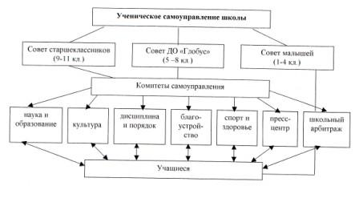

Механизм управления

Управляющая система школы обеспечивает:
1. Информационность внутришкольного управления, формирование аналитической культуры обработки школьной информации.
2. Формирование прогностической деятельности через:
> построение воспитательной работы школы на перспективной, прогнозируемой концептуальной основе по программе развития школы;
> определение этапов работы и создание прогнозов и планов каждого этапа через регулирование отношений планов и целей;
> использование каждым субъектом управления циклограмм работы, увязывающих функциональные и конкретные сроки её реализации.
Плановая деятельность школы носит коллективный характер. Технология коллективного планирования воспитательных дел реализует на практике важнейшую задачу управления - привлечение к общественной управленческой деятельности возможно большего числа детей, педагогов .
3. Формирование организационной деятельности на основе выполнения алгоритма организации воспитательной деятельности, включающего в себя:
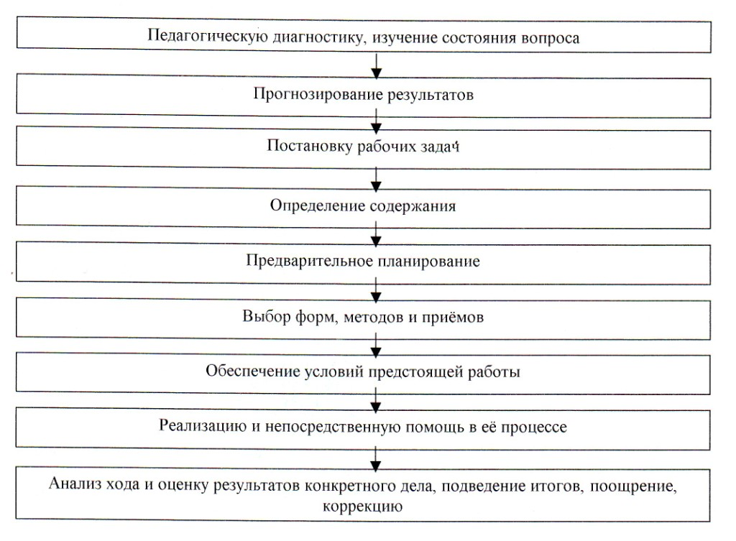

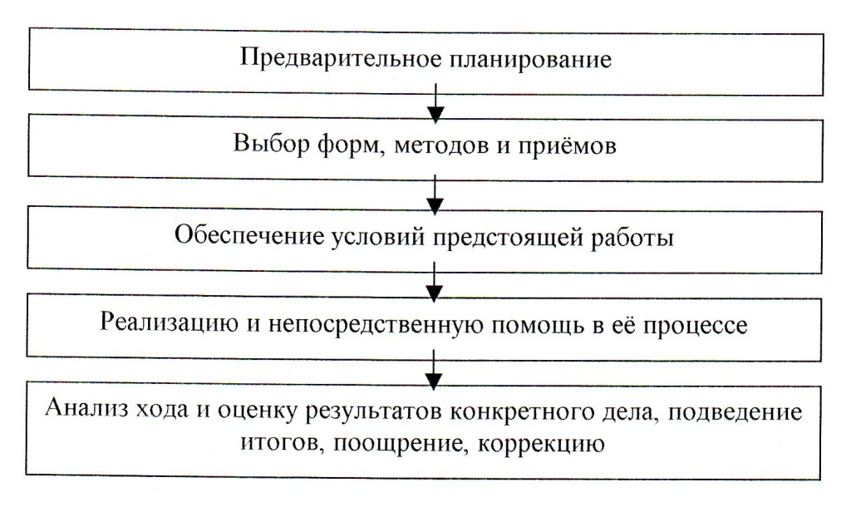

Отлаживайте организационной деятельности происходит через регулирование выполнения алгоритма организации и через сопряжение планов и самой организационной деятельности.
4. Формирование мотивации деятельности классного руководителя, воспитателя, педагогов через:
- формирование реалистической деятельности;
- систему поощрений в соответствии с результативностью труда;
- применение стимулирующего характера контроля;
- осознание своей позиции, значимости в результате обобщения педагогического
опыта, проведение открытых внеурочных дел, участие в семинарах, педсоветах,
работе творческих и инициативных групп;
- организацию конкурсов.
5. Формирование функции внутришкольного контроля как целостной системы, отвечающей за взаимосвязь целей, планов и организации через:
- обработку контролирующих функций заместителя директора по воспитательной
работе, заведующих МО, классных руководителей и воспитателей, педагогов
дополнительного образования;
- анализ полученных в ходе контроля результатов и сравнение этих результатов с
целями;
- применение стимулирующего характера контроля с использованием морального и
материального поощрения педагогов;
- обработку системного характера диагностики и мониторинга состояниявоспитательного процесса.
6. Формирование коррекционной функции управления на основе аналитико-диагностических данных и на основе анализа данных внутришкольного контроля соотнести их с целями данного этапа; через внесение необходимых корректировок в план, организацию и контроль.

Процесс развития воспитательной системы неоднозначен, но суть его одна - движение к целостному самореализующему воспитывающему организму. Воспитательная система школьников живёт и развивается дальше.

